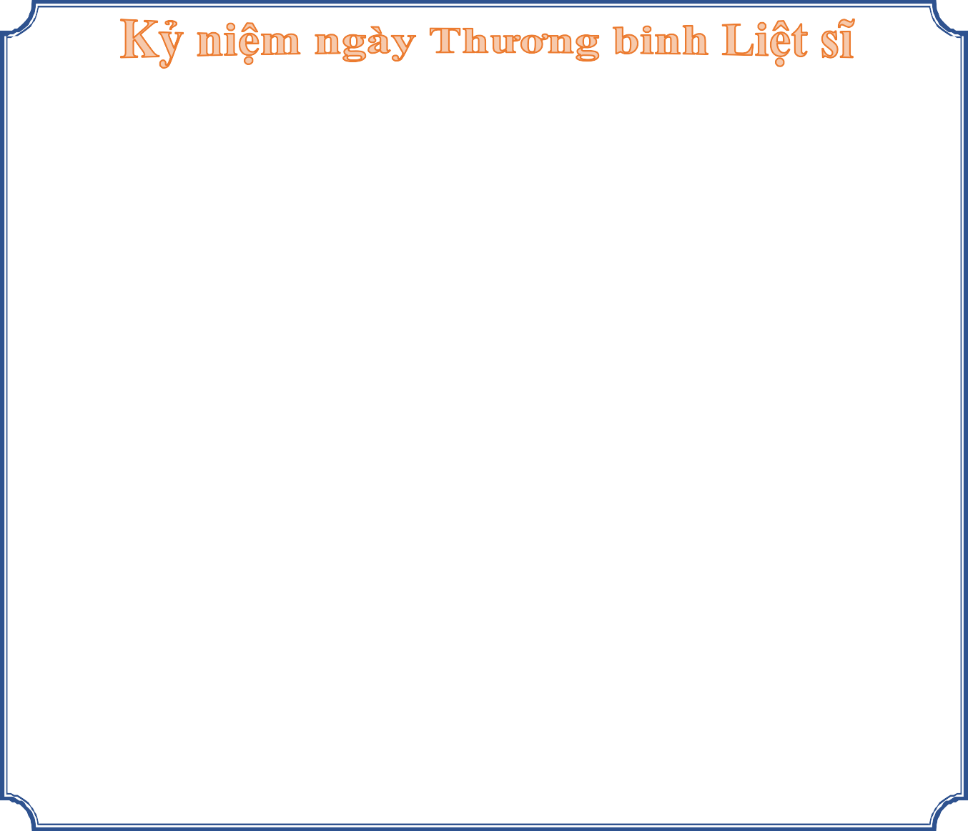

Ngày Thương binh Liệt sĩ 27/7 là ngày lễ trọng đại để tưởng niệm và tri ân các thương binh, liệt sĩ, những người đã hy sinh xương máu vì độc lập, tự do của Tổ quốc.
N

gày Thương binh Liệt sĩ không chỉ là để tưởng nhớ công lao to lớn của những
người đã ngã xuống, mà còn là lời nhắc nhở thế hệ hôm nay và mai sau về giá trị của hòa bình, độc lập. Các hoạt động "Đền ơn đáp nghĩa" diễn ra rộng khắp, thể hiện sự quan tâm, chăm sóc của Đảng, Nhà nước và toàn xã hội đối với các gia
đình chính sách. Ngày 27/7 góp phần giáo dục tinh thần yêu nước, lòng biết ơn cho thế hệ trẻ, củng cố khối đại đoàn kết toàn dân tộc,
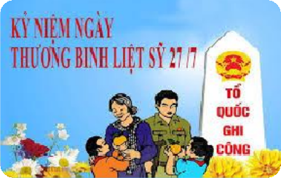
vững bước xây dựng và bảo vệ Tổ quốc.

Một số hoạt động kỷ niệm ngày Thương binh Liệt sĩ 27/7
Hoạt động Diễn giải
- Hoạt động 1 Thăm, tặng quà cho các gia đình thuộc diện chính sách
- Hoạt động 2 Thắp hương, tảo mộ các liệt sĩ tại các nghĩa trang
- Hoạt động 3 Tổ chức nhiều chương trình văn nghệ ý nghĩa

